ÍNDICE

Introducción 2
Objetivo del Manual 2
Marco Jurídico Administrativo 2
Procedimientos 5
1 Personal de Nuevo Ingreso 5
Objetivo del procedimiento 5
Normas de operación 5
Indicador de gestión del procedimiento 5
Descripción narrativa 6
Diagrama de flujo 9
2 Movimientos de Personal, Transferencia o Permuta o Baja de Personal 11
Objetivo del procedimiento 11
Normas de operación 11
Indicador de gestión del procedimiento 11
Descripción narrativa 12
Diagrama de flujo 16
3 Promoción a puestos de mayor responsabilidad. Asignación de puestos por concurso 18
Objetivo del procedimiento 18
Normas de operación 18
Indicador de gestión del procedimiento 18
Descripción narrativa 19
Diagrama de flujo 23
4 Evaluación del Personal del Servicio Profesional Agrario 24
Objetivo del procedimiento 24
Normas de operación 24
Indicador de gestión del procedimiento 24
Descripción narrativa 25
Diagrama de flujo 29
5 Acuerdos de la Comisión del Servicio Profesional Agrario 30
Objetivo del procedimiento 30
Normas de operación 30
Indicador de gestión del procedimiento 30
Descripción narrativa 31
Diagrama de flujo 32

INTRODUCCIÓN

La Procuraduría Agraria, consciente de la necesidad de tener personal con un alto sentido de responsabilidad y honestidad para responder a los requerimientos del campesinado mexicano, crea en 1994 la Comisión del Servicio Profesional Agrario.

A través de esta instancia, se establece un Servicio Profesional de Carrera que busca el desarrollo del potencial laboral e intelectual del personal que conforma la Institución.

Con esta perspectiva, en septiembre de 1994, se publicó en el Diario Oficial de la Federación el Estatuto del Servicio Profesional Agrario vigente, que derogó al publicado en abril del mismo año. En él se establece un sistema de ingreso, permanencia y ascenso, regulado por mecanismos de selección, capacitación y evaluación, mismo que busca la motivación del personal y garantizar la calidad en el desempeño.

Este sistema se regula mediante mecanismos que determina el propio Servicio Profesional Agrario, en los cuales también se establecen las normas para su organización y operación para formar los cuadros de servidores públicos de excelencia de la institución, y los reglamentos aplicables al respecto para asegurar a la Institución una alta calidad en el desempeño, principalmente, del propio personal de carrera, así como del que se desempeña en las distintas Unidades Técnico Administrativas de la Institución involucradas en los procesos de selección, contratación, capacitación, concurso y cambio de adscripción, a fin de que le de cabal cumplimiento.

El contenido del Manual se integra con dos apartados, en el primero se presenta el Marco Jurídico a través del cual se establece la normatividad observada y se regula la función técnica-administrativa.

En el segundo se señalan los procedimientos, el objetivo de los mismos, las políticas, la descripción de las actividades, los diagramas de flujo respectivos y los formatos utilizados en los mismos.

Cabe hacer notar que para cumplir con el propósito señalado, es necesaria la observancia y actualización periódica del presente documento.

OBJETIVO DEL MANUAL

Difundir los procedimientos contenidos en el Estatuto, a través del Sistema de Profesionalización de la Procuraduría Agraria, mediante el cual se regulan éstos, con este fin se establecen políticas y lineamientos administrativos específicos, por lo que el propósito fundamental del presente Manual es hacerlas del conocimiento de las Unidades Técnico Administrativas de la Institución, involucradas en éstos procesos, así como del propio personal de carrera, a fin de que les den cabal cumplimiento.

MARCO JURÍDICO ADMINISTRATIVO

- Constitución Política de los Estados Unidos Mexicanos.
DOF 05-02-1917, última reforma DOF 26-09-2008.

Leyes

- Ley Orgánica de la Administración Pública Federal.
DOF 29-12-1976, última reforma DOF 28-11-2008.

- Ley Federal de Responsabilidades Administrativas de los Servidores Públicos.
DOF 13-03-2002, última reforma DOF 21-08-2006.

- Ley de Planeación.
DOF 05-01-1983, última reforma DOF 13-06-2003.

- Ley Federal de la Reforma Agraria.
DOF 16-04-1971, última reforma DOF 17-01-1984.

- Ley Federal del Trabajo.
DOF 01-04-1970, última reforma DOF 17-01-2006.

- Ley del Instituto de Seguridad y Servicios Sociales de los Trabajadores del Estado.
DOF 31-03-2007.

- Ley Federal de los Trabajadores al Servicio del Estado, Reglamentaria del Apartado B del Artículo 123 Constitucional.
DOF 28-12-1963, última reforma DOF 03-05-2006.

- Ley Agraria.
DOF 26-02-1992, última reforma DOF 17-04-2008.

- Ley Federal de Transparencia y Acceso a la Información Pública Gubernamental.
DOF 11-06-2002, última reforma DOF 06-06-2006.

- Ley General para el Control del Tabaco.
DOF 30-05-2008.

Reglamentos

- Reglamento Interior de la Secretaría de la Reforma Agraria.
DOF 15-01-2008.

- Reglamento Interior de la Procuraduría Agraria.
DOF 28-12-1996.

- Reglamento de la Ley Federal de Transparencia y Acceso a la Información Pública Gubernamental.
DOF 11-06-2003.

- Reglamento de la Comisión del Servicio Profesional Agrario.
Acuerdo de la Comisión del Servicio Profesional Agrario 06-06-2005.

Decretos

- Decreto por el que se aprueba el Plan Nacional de Desarrollo 2007-2012.
DOF 31-05-2007.

- Decreto que aprueba el Presupuesto de Egresos de la Federación para el Ejercicio Fiscal de 2008.
DOF 13-12-2007.

- Decreto que establece las medidas de austeridad y disciplina del gasto de la Administración Pública Federal.
DOF 04-12-2006.

Documentos Normativo-Administrativos

- Manual de Organización General de la Procuraduría Agraria.
Diciembre de 1998. Publicado en el DOF 11-01-1999.

- Manual de Normas Internas de Comisiones, Viáticos Nacionales e Internacionales y Pasajes para la Procuraduría Agraria.
Agosto de 2004.

- Contrato Colectivo de Trabajo de la Procuraduría Agraria.
P.A., 01-06-2006.

- Normas Internas de Trabajo de la Procuraduría Agraria.
P.A., 18-05-2006.

Estatutos

- Estatuto del Servicio Profesional Agrario,
DOF 14-09-1994.

La demás normatividad aplicable y de observancia obligatoria publicada en la Normateca Federal y en la Interna de la Procuraduría Agraria en materia agraria y administrativa.
PROCEDIMIENTOS

1 Personal de Nuevo Ingreso

Objetivo del procedimiento

Establecer las normas y mecanismos para reclutar y seleccionar a los aspirantes que cumplan satisfactoriamente los requisitos establecidos para incorporarse como personal del Servicio Profesional Agrario, en congruencia con lo estipulado en el propio Estatuto y en la convocatoria que al efecto se emita.

Normas de operación

El personal que aspire a ingresar al Servicio Profesional Agrario, deberá aprobar satisfactoriamente el proceso de reclutamiento y selección establecido en el Estatuto correspondiente y cubrir los requisitos estipulados en la convocatoria respectiva, el sistema de ingreso se establece por tres vías:

- Aprobar el curso de capacitación básica y la fase provisional.
- Ganar el concurso de incorporación.
- Ser designado por el Procurador Agrario.

Los aspirantes a la categoría “A”, Visitadores y Abogados Agrarios, para ser incorporados en fase provisional, deberán sujetarse a la primera vía. En tanto, los aspirantes a las categorías de la “C” a la “G”, que corresponden a un puesto de mando medio en la Institución, atenderán la vía del concurso. Finalmente, el Procurador podrá designar hasta la mitad del personal de la categoría “G”.

La selección del personal para todas las categorías se rige por un Catálogo de Puestos y Perfiles que define las necesidades del personal y contiene las disposiciones específicas a cubrir para el Servicio Profesional Agrario.

- El personal interesado en ingresar al Servicio Profesional Agrario, deberá aprobar satisfactoriamente el proceso de reclutamiento y selección estipulado en los artículos 13, 19, 26, 27, 28, 30, 59, 79, 99, 100 y 104 del Estatuto vigente.

Indicador de gestión del procedimiento

Tipo de indicador: Indicador de desempeño
Atributo: Rapidez
Estándar: Conforme a los tiempos empleados en desarrollar cada una de las actividades.
Formula del indicador: Total de veces que se cumplió con los tiempos establecidos en el procedimiento X 1000 / total de veces que se realizó el procedimiento

Secretaria del Secretario Técnico de la Comisión del Servicio Profesional Agrario o Apoyo Técnico | 1 | Recibe de la Coordinación General de Delegaciones o de la Dirección de Personal las propuestas de Nuevos Ingresos de Personal, (como parte del Programa de Integridad y Transparencia y del Código de Conducta, específicamente con la aplicabilidad de los valores de Integridad e Imparcialidad, será responsabilidad directa del área que autorice el ingresos de personal), registra y turna documentación correspondiente al Apoyo Técnico o al Secretario Técnico de la Comisión del Servicio Profesional Agrario.  ¿Son propuestos por la Dirección de Personal?  Sí. Realiza actividad. 2  No. Realiza actividad. 7 | 1 hora
Jefe del Departamento de Sistemas y Control Estadístico / Apoyo Técnico | 2 | Consulta el "Historial Profesional" para el llenado del formato de “Movimientos de Personal para el Dictamen del SPA” (situación del personal en el SPA). | 2 horas
Apoyo Técnico | 3 | Llena el formato de Movimientos de Personal con base a la documentación soporte e información del "Historial Profesional". | De 1 a 2 días
Subdirector de Evaluación, Seguimiento y Control / Apoyo Técnico | 4 | Analiza y da su opinión sobre el llenado del formato "Movimientos de Personal para Dictamen del SPA" y oficio correspondiente.  ¿Es correcto el llenado?  Sí. Realiza actividad. 7  No. Realiza actividad. 5 | 1 hora 30 minutos
Apoyo Técnico | 5 | Realiza, en su caso, las modificaciones señaladas por el Subdirector de Evaluación, Seguimiento y Control al formato y oficio correspondiente. | 1 hora
Subdirector de Evaluación, Seguimiento y Control / Apoyo Técnico | 6 | Revisa las modificaciones realizadas al formato de Movimientos de Personal y oficio y lo aprueba para la entrega al Jefe de Departamento. | 30 minutos
Jefe del Departamento de Sistemas y Control Estadístico | 7 | Realiza las altas en el “Historial Profesional” con la información de la documentación correspondiente y lo rubrica.  ¿Es Visitador o Abogado Agrario?  Sí  ¿Cumple con los requisitos?  Si. Realiza actividad. 8  No. Realiza actividad. 9  No, es un mando medio  ¿Ingresa por concurso?  Si. Realiza actividad. 11  No. Realiza actividad. 12 | 4 horas
Secretaría Técnica de la Comisión del Servicio Profesional Agrario | 8 | Ingresa en fase provisional por lo que se evaluará al término de 6 meses a partir de su fecha de ingreso al SPA (ver proceso respectivo). Realiza actividad 16.
 | 9 | Ingresa en fase de regularización. Cuando tome y apruebe el curso de capacitación básica será considerado en fase provisional.  ¿Aprobó el curso de capacitación básica?  Sí. Realiza actividad. 8  No. Realiza actividad. 10 | El tiempo esta considerado dentro de la actividad 7
Apoyo Técnico | 10 | Mediante oficio notificará a la Dirección de Personal para que tome nota, no se considera personal del SPA.  Realiza actividad 13. | El tiempo esta considerado dentro de la actividad 15
Secretaría Técnica de la Comisión del Servicio Profesional Agrario | 11 | Se evaluará el año posterior a la fecha en que se le adjudicó la plaza (ver proceso respectivo). Realiza actividad 13.
Secretaría Técnica de la Comisión del Servicio Profesional Agrario | 12 | Se evaluará en el proceso anual correspondiente a su fecha de ingreso.(ver proceso respectivo) Realiza actividad 13.
Apoyo Técnico | 13 | Entrega al Secretario Técnico del Servicio Profesional Agrario el formato de Movimientos de Personal y el oficio de autorización para su visto bueno y firma. | 30 minutos
Secretario Técnico del Servicio Profesional Agrario | 14 | Turna al Apoyo Técnico el formato de Movimientos de Personal y oficio debidamente firmados. | 1 día
Apoyo Técnico | 15 | Entrega el formato de Movimientos de Personal y oficio a la Dirección de Personal, recabando sello de recibido. | 30 minutos
Secretaria del Secretario Técnico de la Comisión del Servicio Profesional Agrario o Apoyo Técnico | 16 | Archiva documentación soporte en expediente respectivo. | 4 horas
 |  | Termina el procedimiento.

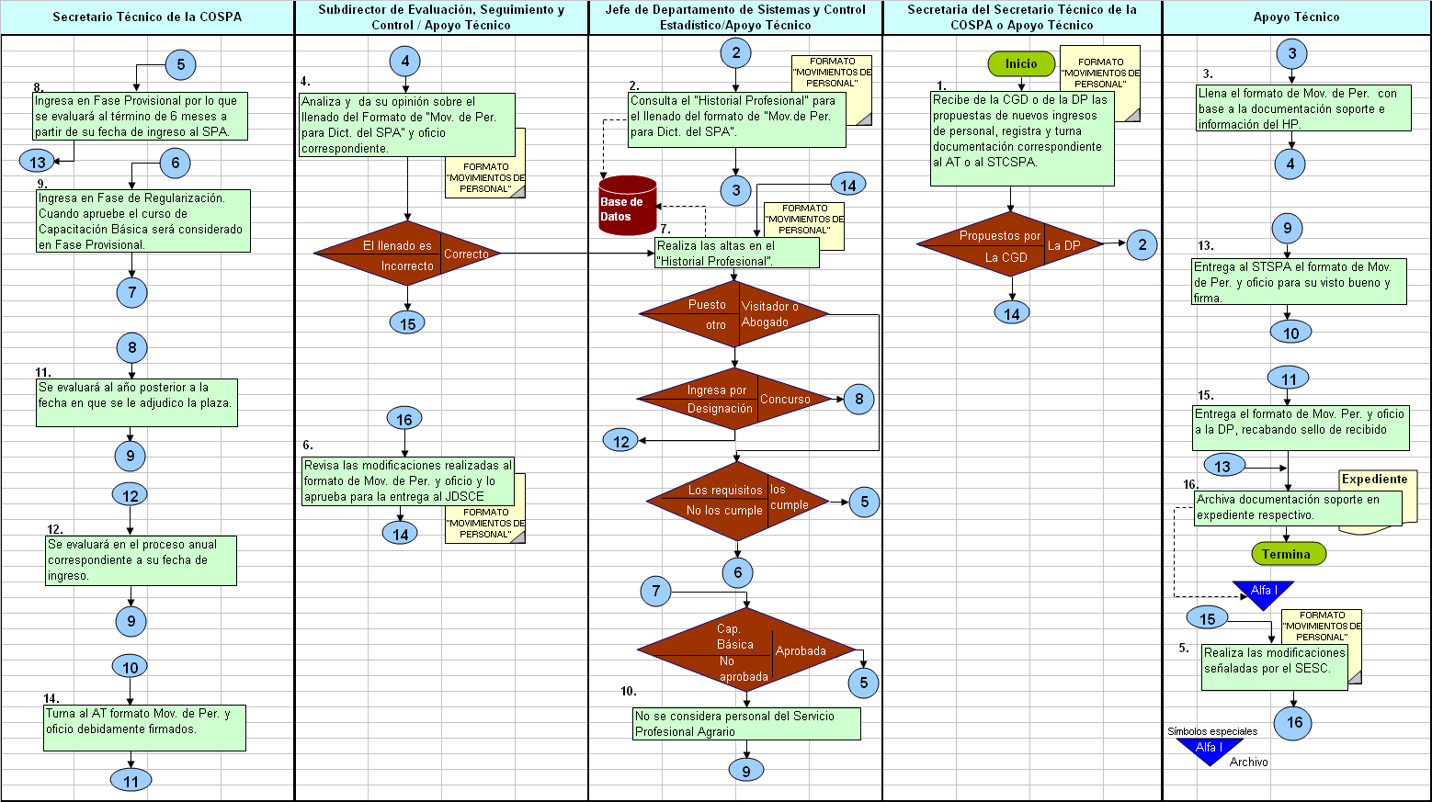

FORMATO E INSTRUCTIVO
PROCEDIMIENTO DEL PERSONAL DE NUEVO INGRESO
FORMATO E INSTRUCTIVO

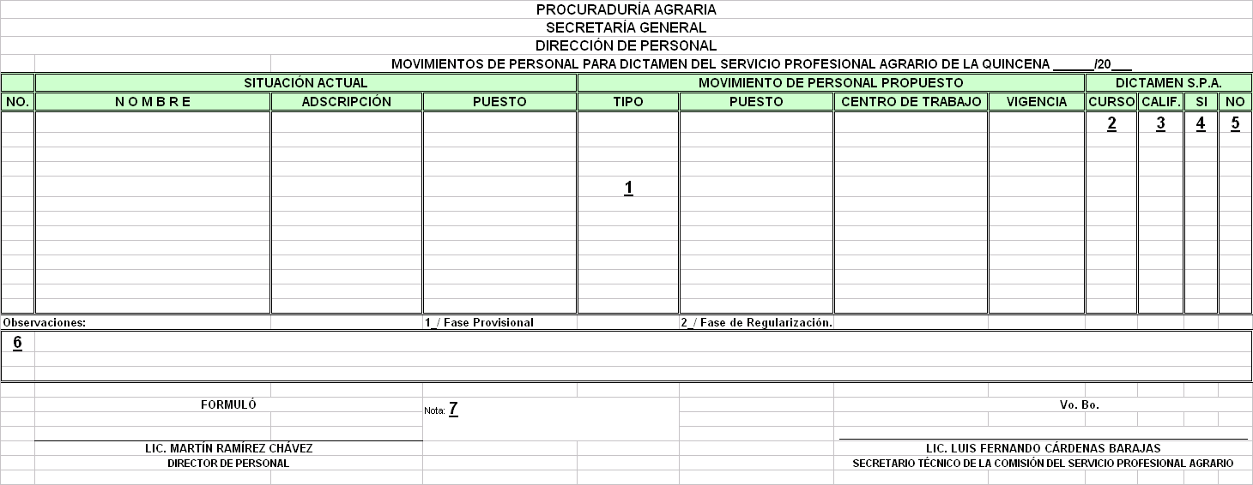

Instructivo del llenado del Formato Movimientos de Personal para Dictamen del Servicio Profesional Agrario.

Este formato lo realizó la Dirección de Personal, la Secretaría Técnica únicamente se encarga del llenado de los apartados “Dictamen SPA”, Tipo de movimiento, y Observaciones.

- En la columna tipo se anota 1_/ ó 2_/, según corresponda, indicando el tipo de nombramiento (o situación que guarda el personal) en fase provisional o fase de regularización, respectivamente.
- En la columna Curso se anota el “Curso de Capacitación Básica para aspirantes a Visitadores y Abogados Agrarios”, que tomo el candidato, o en su caso se anota “s/c” indicando que no ha tomado el curso respectivo.
- En la columna CALIF., se anota en su caso la calificación que obtuvo en el “Curso de Capacitación Básica para aspirantes a Visitadores y Abogados Agrarios”.
- En la columna SI, se anota una letra del abecedario en forma consecutiva para hacer referencia a las observaciones, y para que con base a la documentación soporte se registre si se cumple con los requisitos del Servicio Profesional Agrario.
- En la columna NO, se anota una letra del abecedario en forma consecutiva para hacer referencia a las observaciones, para que con base a la documentación soporte se registre por que no cumple con los requisitos del Servicio Profesional Agrario.
- En las observaciones se detalla la información que se obtiene de la documentación soporte que envía la Dirección de Personal, y en su caso algún comentario que establezca su situación dentro del Servicio Profesional.
- En este espacio se inscribe la Nota: En el Historia Profesional, se efectúan los cambios conforme a la información enviada en este formato por la Dirección de Personal, la cual es rubricada por el Jefe de Departamento de Sistemas y Control Estadístico, después de ingresar la información en el “Historial Profesional”.

2 Movimientos de Personal, Transferencia o Permuta o Baja de Personal

Objetivo del procedimiento

Establecer las normas y mecanismos para conocer la autorización y dar seguimiento a los procesos de movimientos de personal del Servicio Profesional Agrario por transferencia o permuta, cambio de puesto o adscripción o baja, los cuales deben estar en congruencia con lo estipulado en el Estatuto del Servicio Profesional Agrario.

Normas de operación

Al personal del Servicio Profesional Agrario que se le promueva un cambio de adscripción por transferencia o permuta, deberá ocupar una plaza con el mismo puesto, sueldo y responsabilidad.

La Delegación Estatal deberá obtener la autorización de la Coordinación General de Delegaciones o la Dirección de Personal, para la transferencia o permuta de personal del Servicio Profesional Agrario, o en su caso, si se trata de un cambio de puesto o adscripción o baja, los cuales darán aviso a la Secretaría Técnica de la Comisión del Servicio Profesional Agrario.

- El personal del Servicio Profesional Agrario podrá ser adscrito, de conformidad con las necesidades del servicio, en cualquiera de las Delegaciones y oficinas de la Procuraduría Agraria, de acuerdo a lo estipulado en los artículos 38, 87 frac. IX y 89 fracs. II y III del Estatuto correspondiente.

Indicador de gestión del procedimiento

Tipo de indicador: Indicador de desempeño
Atributo: Rapidez
Estándar: Conforme a los tiempos empleados en desarrollar cada una de las actividades.
Formula del indicador: Total de veces que se cumplió con los tiempos establecidos en el procedimiento X 1000 / total de veces que se realizó el procedimiento

Secretaria del Secretario Técnico de la Comisión del Servicio Profesional Agrario o Apoyo Técnico | 1 | Recibe de la Coordinación General de Delegaciones o Dirección de Personal las propuestas de Movimientos de Personal, (como parte del Programa de Integridad y Transparencia y del Código de Conducta, específicamente con la aplicabilidad de los valores de Integridad e Imparcialidad, será responsabilidad directa del área que autorice el movimiento), registra y turna documentación correspondiente al Apoyo Técnico o al Secretario Técnico de la Comisión del Servicio Profesional Agrario.  ¿Son propuestos por la DP?  Sí. Realiza actividad 2  No. Realiza actividad 7 | 1 hora
Jefe del Departamento de Sistemas y Control Estadístico / Apoyo Técnico | 2 | Consulta el “Historial Profesional” para el llenado del Formato de Movimientos de Personal (situación del personal en el SPA) | 2 horas
Apoyo Técnico | 3 | Llena el Formato de Movimientos de Personal con base a la documentación soporte e información del “Historial Profesional” | De 1 a 2 días
Subdirector de Evaluación, Seguimiento y Control / Apoyo Técnico | 4 | Analiza y da su opinión Sobre el llenado del Formato de “Movimientos de Personal para Dictamen del SPA” y oficio correspondiente.  ¿Es correcto el llenado?  Sí  ¿Es un cambio de adscripción o de puesto en la misma categoría o hacia un puesto inferior?  Sí. Realiza actividad 7  No.  ¿Es un cambio de puesto y adscripción o sólo de puesto a una categoría mayor?  Sí  ¿Es por concurso? | 1 hora 30 minutos
Sí. Realiza actividad 8
No. Realiza actividad 9
No
¿Es baja o destitución del cargo?
Sí. Realiza actividad 10
No. Realiza actividad 11
No. Realiza la actividad 5
Apoyo Técnico | 5 | Realiza, en su caso, las modificaciones señaladas por el Subdirector de Evaluación, Seguimiento y Control al formato y oficio correspondiente. | 1 hora
Subdirector de Evaluación, Seguimiento y Control / Apoyo Técnico | 6 | Revisa las modificaciones realizadas al formato de Movimientos de Personal y oficio y lo aprueba para la entrega al Jefe de Departamento. | 30 minutos
Jefe de Departamento de Sistemas y Control Estadístico | 7 | Realiza el cambio en el “Historial Profesional” con la información del formato de Movimientos de Personal y documentación soporte y lo rubrica.  Realiza actividad 12. | 4 horas
Secretaría Técnica de la Comisión del Servicio Profesional Agrario | 8 | Realiza el cambio en el “Historial Profesional”. La Secretaría Técnica de la Comisión del Servicio Profesional Agrario lo evaluará el año posterior a la fecha en que se le adjudicó la plaza (ver proceso respectivo).  Realiza actividad 12. | El tiempo esta considerado  Dentro de la actividad 7
Secretaría Técnica de la Comisión del Servicio Profesional Agrario | 9 | Realiza el cambio en el “Historial Profesional”. Se considera en Fase de Regularización. La Secretaría Técnica de la Comisión del Servicio Profesional Agrario lo evaluará en el proceso anual correspondiente a la fecha del cambio. (ver proceso respectivo).  Realiza actividad 12. | El tiempo esta considerado  Dentro de la actividad 7
Jefe de Departamento de Sistemas y Control Estadístico | 10 | Lo da de baja de personal activo en el “Historial Profesional”. La Secretaria del Secretario Técnico de la Comisión del Servicio Profesional Agrario / Apoyo Técnico lo extrae del archivo de activos y lo ingresa en el de bajas. Realiza actividad 12. | El tiempo esta considerado  Dentro de la actividad 7
Jefe de Departamento de Sistemas y Control Estadístico | 11 | Registra la nota correspondiente (suspensión temporal, licencia administrativa, etc.) en el “Historial Profesional. Realiza actividad 12. | El tiempo esta considerado dentro de la actividad 7
Apoyo Técnico | 12 | Entrega al Secretario Técnico del Servicio Profesional Agrario el Formato de Movimientos de Personal y el Oficio de autorización para su visto bueno y firma. | 30 minutos
Secretario Técnico del Servicio Profesional Agrario | 13 | Turna al Apoyo Técnico el Formato de Movimientos de Personal y oficio debidamente firmados. | 1 día
Apoyo Técnico | 14 | Entrega el Formato de Movimientos de Personal y oficio a la Dirección de Personal, recabando su sello de recibido. | 30 minutos
Secretaria del Secretario Técnico de la Comisión del Servicio Profesional Agrario o Apoyo Técnico | 15 | Archiva documentación soporte en expediente respectivo. | 4 horas
 |  | Termina el Procedimiento.

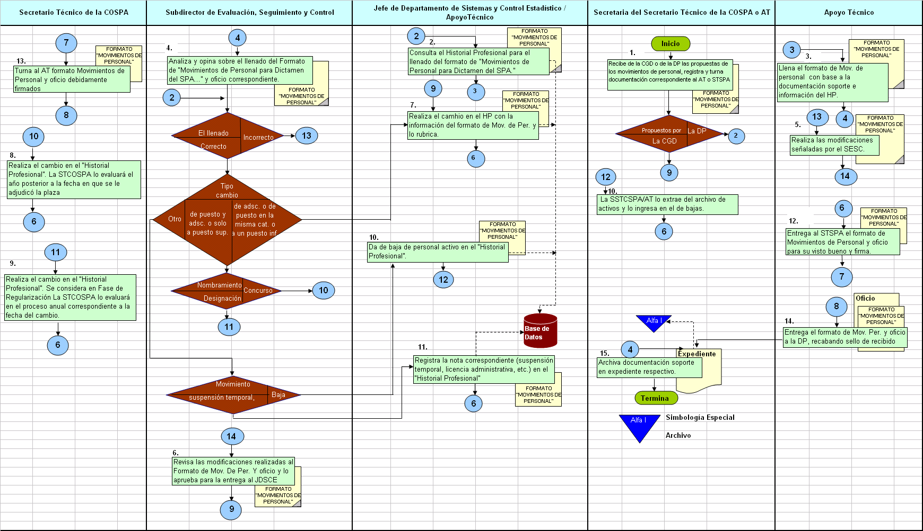
PROCEDIMIENTO DE MOVIMIENTOS DE PERSONAL. TRANSFERENCIA O PERMUTA O BAJA DE PERSONAL
FORMATO E INSTRUCTIVO

Instructivo del llenado del Formato Movimientos de Personal para Dictamen del Servicio Profesional Agrario.

Este formato lo realizó la Dirección de Personal, la Secretaría Técnica únicamente se encarga del llenado de los apartados “Dictamen SPA”, Tipo de movimiento, y Observaciones.

- En la columna tipo se anota 1_/ ó 2_/, según corresponda, indicando el tipo de nombramiento (o situación que guarda el personal) en fase provisional o fase de regularización, respectivamente.
- En la columna Curso se anota el “Curso de Capacitación Básica para aspirantes a Visitadores y Abogados Agrarios”, que tomo el candidato, o en su caso se anota “s/c” indicando que no ha tomado el curso respectivo.
- En la columna CALIF., se anota en su caso la calificación que obtuvo en el “Curso de Capacitación Básica para aspirantes a Visitadores y Abogados Agrarios”.
- En la columna SI, se anota una letra del abecedario en forma consecutiva para hacer referencia a las observaciones, y para que con base a la documentación soporte se registre si se cumple con los requisitos del Servicio Profesional Agrario.
- En la columna NO, se anota una letra del abecedario en forma consecutiva para hacer referencia a las observaciones, para que con base a la documentación soporte se registre por que no cumple con los requisitos del Servicio Profesional Agrario.
- En las observaciones se detalla la información que se obtiene de la documentación soporte que envía la Dirección de Personal, y en su caso algún comentario que establezca su situación dentro del Servicio Profesional.
- En este espacio se inscribe la Nota: En el Historia Profesional, se efectúan los cambios conforme a la información enviada en este formato por la Dirección de Personal, la cual es rubricada por el Jefe de Departamento de Sistemas y Control Estadístico, después de ingresar la información en el “Historial Profesional”.

3 Promoción a puestos de mayor responsabilidad. Asignación de puestos por concurso.

Objetivo del procedimiento

Establecer las normas y mecanismos de verificación y control que validen los requisitos que deben cumplir los candidatos a incorporarse al proceso de concursos, relativos a la asignación de plazas vacantes de las categorías de la “C” a la “G”, en congruencia con lo estipulado en el Estatuto del Servicio Profesional Agrario y la convocatoria respectiva.

Normas de operación

- Reglamentar el proceso de los concursos para ocupar puestos vacantes en el Servicio Profesional Agrario.
- El personal interesado en participar en el concurso para ocupar un puesto vacante del Servicio Profesional Agrario deberá cumplir cabal y oportunamente con los requisitos establecidos en la convocatoria respectiva, la cual se apegará a lo estipulado en los artículos 24, 28, 30, 33, 56, 58, 60, 74, 76, 77 y 79 del Estatuto correspondiente.
- Los puestos vacantes a ocupar por concurso serán los correspondientes a las siguientes categorías:
  - Categoría “C”: Jefe de Departamento en una Delegación Estatal u Oficinas Centrales.
  - Categoría “D”: Jefe de Residencia.
  - Categoría “E”: Subdelegado en una Delegación Estatal o Subdirector en Oficinas Centrales.
  - Categoría “F”: Director de Área en Oficinas Centrales.
  - Categoría “G”: Delegado Estatal o Director General en Oficinas Centrales.
- Los documentos que apoyan y reglamentan el proceso de los concursos para ocupar puestos vacantes en el Servicio Profesional Agrario, son:
  - Estatuto del Servicio Profesional Agrario.
  - Convocatoria del concurso respectivo.
  - Manual de criterios de calificación de los documentos de los Concursos.
  - Acuerdos de la Comisión del Servicio Profesional Agrario.
  - Catálogo de Puestos y Perfiles que define las necesidades del personal y contiene las disposiciones específicas a cubrir para el Servicio Profesional Agrario.
Indicador de gestión del procedimiento

Tipo de indicador: Indicador de desempeño
Atributo: Rapidez
Estándar: Conforme a los tiempos empleados en desarrollar cada una de las actividades.
Formula del indicador: Total de veces que se cumplió con los tiempos establecidos en el procedimiento X 1000 / total de veces que se realizó el procedimiento
Secretario Técnico de la Comisión del Servicio Profesional Agrario | 1 | Recibe de la Secretaría General o de la Comisión del Servicio Profesional Agrario la relación de plazas vacantes y autorización para la celebración del concurso. | Indefinido
Subdirector de Evaluación, Seguimiento y Control | 2 | Elabora convocatoria para las plazas vacantes a concursar. | 3 horas
Secretario Técnico de la Comisión del Servicio Profesional Agrario | 3 | Recaba firma de autorización para la emisión de la convocatoria respectiva con la instancia correspondiente. | 1 día
Secretario Técnico de la Comisión del Servicio Profesional Agrario | 4 | Solicita a la Dirección de Informática y a la Dirección General de Comunicación Social se publique en la página web de la institución la convocatoria correspondiente. | 1 hora
Subdirector de Evaluación, Seguimiento y Control o el Jefe del Departamento de Sistemas y Control Estadístico | 5 | Envía por correo electrónico a las Oficinas de la Estructura Territorial la (s) convocatoria (s) para su difusión pública y registro de aspirantes, tanto en las oficinas de la Procuraduría Agraria como en otras dependencias o instituciones de gobierno o de educación superior en las capitales de cada estado, las cuales contienen los requisitos y perfiles correspondientes a los puestos vacantes a concursar. Se realiza un control y seguimiento del envío y difusión de estas por parte del Subdirector de Evaluación, Seguimiento y Control. | El establecido en la convocatoria para su difusión y el registro de aspirantes
Secretario Técnico de la Comisión del Servicio Profesional Agrario | 5a | ¿Se inscribieron participantes?  Sí. Realiza actividad 6.  No. Informa a la Secretaría General o a la Comisión del Servicio Profesional Agrario sobre la inexistencia de participantes para ocupar las plazas vacantes. Realiza actividad 17.
Subdirector de Evaluación, Seguimiento y Control | 6 | Elabora una base de datos del personal que se registro en la página web y analiza la información reportada por los participantes. | 8 horas
¿Cumple con los requisitos?
Sí. Realiza actividad 8.
No. Realiza actividad 7.
 | 7 | Se descarta su participación en el Concurso, de acuerdo a lo establecido en la convocatoria respectiva.
Subdirector de Evaluación, Seguimiento y Control | 8 | Convoca, por medio de correo electrónico o por vía telefónica, a los participantes inscritos a realizar, en la fecha establecida en la convocatoria, la aplicación del examen de conocimientos. | 4 horas
 | 9 | Se les aplica el examen de conocimientos por medio de la página web de la institución. | 3 horas
¿Aprueba el examen de conocimientos?
Sí. Realiza actividad 10.
No. Realiza actividad 7.

Secretaría Técnica de la Comisión del Servicio Profesional Agrario | 10 | Recibe los documentos de los candidatos que se inscribieron al concurso, revisa si cumple lo establecido en la convocatoria, acusa de recibido, relaciona y envía por correo electrónico una copia de los documentos para su valoración a los Miembros del Comité Dictaminador de los Concursos. | 1 día
Subdirector de Evaluación, Seguimiento y Control | 11 | Recibe el formato con la valoración que cada uno de los Miembros del Comité Dictaminador de los Concursos le otorgó a los documentos de los participantes e integra calificación sobre este rubro a la relación de los participantes para obtener la calificación total. | 1 día
¿Aprueba la etapa de valoración de los documentos?
Sí. Realiza actividad 12.
No. Realiza actividad 7.
 | 12 | Convoca, por medio de correo electrónico o por vía telefónica, a los participantes que pasaron la etapa anterior a presentarse, en la fecha establecida en la convocatoria, para celebrar la entrevista con los Miembros del Comité Dictaminador del los Concursos y la aplicación de la cédula para la evaluación del perfil de los participantes. | 4 horas
Miembros del Comité Dictaminador de los Concursos | 13 | Aplican la entrevista al aspirante. | 1 día
Secretario Técnico de la Comisión del Servicio Profesional Agrario |  | ¿Aprueba la entrevista?  Sí. Realiza actividad 14.  No. Realiza actividad 7.
 | 14 | Recibe de parte del Comité Dictaminador de los Concursos dictamen final sobre la calificación de los participantes en el concurso, levanta acta de sesión firmada por los Miembros del Comité Dictaminador de los Concursos y elabora documentación correspondiente. | 1 hora
¿Se adjudica puesto vacante?
Sí. Realiza actividad 15.
No. Realiza actividad 17.
 | 15 | Integra documentos para la adjudicación del puesto y envía resultados del dictamen a la Secretaría General. | 1 hora
 | 16 | Realiza oficio de adjudicación del puesto, el cual envía a las instancias correspondientes. Archiva copia en el expediente personal del ganador del concurso. | 1 hora
 | 17 | Envía documento declarando el puesto desierto a la Delegación Estatal correspondiente, así como a los participantes, en su caso, y a la Comisión del Servicio Profesional Agrario. | 1 hora
 |  | Termina Procedimiento.

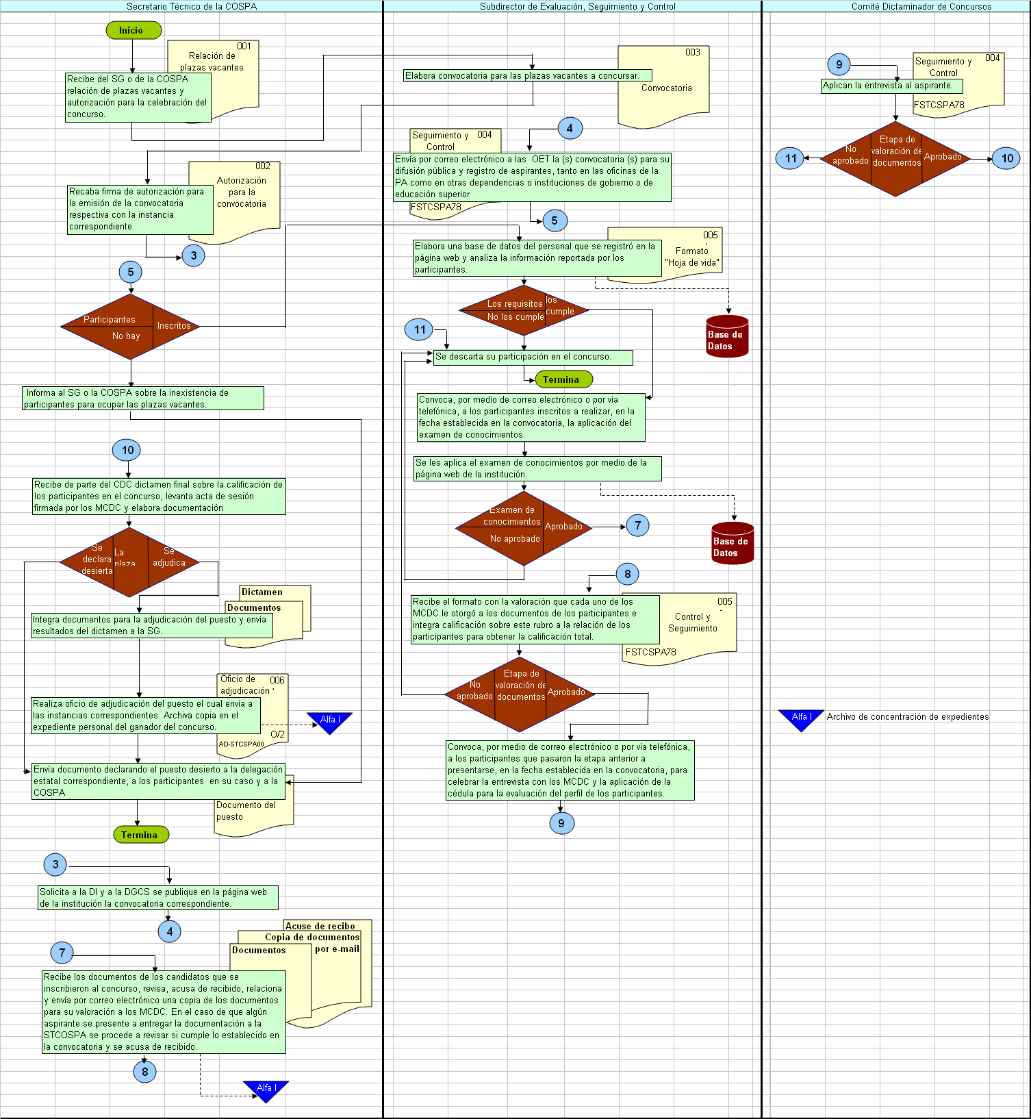

4 Valuación del Personal del Servicio Profesional Agrario

Objetivo del procedimiento

Reconocer el desempeño y estimular al personal del Servicio Profesional Agrario que haya realizado su trabajo de manera satisfactoria o sobresaliente y de esta forma incentivarlos a dar más de sí en el cumplimiento de sus actividades y en la atención a los sujetos agrarios.

Normas de operación

Solamente será sujeto a evaluación el personal que cumpla con lo señalado en el Manual de Evaluación, correspondiente a ese proceso.

La Secretaría Técnica hará del conocimiento del personal del Servicio Profesional Agrario, en las Delegaciones y Residencias, los criterios y metodologías que se llevarán a cabo en la realización de la evaluación.

- El proceso de evaluación del personal del Servicio Profesional Agrario, deberá contemplar lo estipulado en los artículos 30, 31, 32, 61, 62, 63, 64, 65, 69, 70, 71, 72, 73, 80, 94, 107 y 108 del Estatuto correspondiente.
- Manual de Evaluación correspondiente a ese proceso.

Indicador de gestión del procedimiento

Tipo de indicador: Indicador de desempeño
Atributo: Rapidez
Estándar: Conforme a los tiempos empleados en desarrollar cada una de las actividades.
Formula del indicador: Total de veces que se cumplió con los tiempos establecidos en el procedimiento X 1000 / total de veces que se realizó el procedimiento

Comisión del Servicio Profesional Agrario | 1 | Autoriza la realización de la evaluación del personal que forma parte del Servicio Profesional Agrario. | Indefinido
Jefe del Departamento de Sistemas y Control Estadístico | 2 | Compara la base de datos “Historial Profesional” con la base de datos de la Dirección de Personal. | 2 días
 | 3 | Obtiene del resultado del comparativo el listado del personal que será evaluado. | 1 hora
Secretario Técnico de la Comisión del Servicio Profesional Agrario | 4 | Elabora propuesta de documentos y sistemas informáticos a utilizar para la evaluación. | 1 día
 | 5 | Envía a las áreas sustantivas documentos propuestos para su revisión. | 1 hora
¿Es correcta la documentación?
Sí. Realiza actividad 6.
No. Realiza actividad 7
 | 6 | Envía documentos a la Comisión del Servicio Profesional Agrario para su revisión y validación. | 1 hora
 | 7 | Realiza modificaciones. Regresa a la actividad 5. | 1 hora
Comisión del Servicio Profesional Agrario |  | ¿Valida y autoriza la documentación?  Sí. Realiza actividad 8.  No. Realiza actividad 9.
Subdirector de Evaluación, Seguimiento y Control o el Jefe del Departamento de Sistemas y Control Estadístico | 8 | Envía documentación autorizada a las Oficinas de la Estructura Territorial, de la cual el Subdirector de Evaluación, Seguimiento y Control llevará un control de la entrega de la misma. | 3 horas
Comisión del Servicio Profesional Agrario | 9 | Modifica la documentación y la turna a la Secretaría Técnica de la Comisión del Servicio Profesional Agrario. Regresa a la actividad 6. | Indefinido
Secretaría Técnica de la Comisión del Servicio Profesional Agrario | 10 | Solicita a la Dirección de Informática y a la Dirección General de Comunicación Social publicar en la página web institucional el link para tener acceso a la evaluación del Saber (examen de conocimientos) y a la Evaluación participativa (Cédula de evaluación del desempeño). | 1 hora
Jefe del Departamento de Sistemas y Control Estadístico | 11 | Recibe de las áreas sustantivas información que se considera en la evaluación. | 3 días
Secretario Técnico de la Comisión del Servicio Profesional Agrario | 12 | Recibe de la Dirección de Informática bases de datos con calificaciones de examen de conocimientos y cédula del desempeño. | 1 día
Jefe del Departamento de Sistemas y Control Estadístico | 13 | Integra calificaciones parciales y obtiene dictamen correspondiente. | 6 horas
 | 14 | Entrega dictámenes al Secretario Técnico de la Comisión del Servicio Profesional Agrario para su revisión y validación. | 1 hora
¿Dictámenes correctos?
Sí. Realiza actividad 15.
No. Realiza actividad 16.
Secretario Técnico de la Comisión del Servicio Profesional Agrario | 15 | Proporciona dictámenes al Comité Dictaminador de la Evaluación para su revisión y validación. | 1 hora
Comité Dictaminador de la Evaluación | 15a | ¿El dictamen es correcto?  Sí. Realiza actividad 17.  No. Realiza actividad 16.
Jefe del Departamento de Sistemas y Control Estadístico | 16 | Realiza modificaciones. Regresa a la actividad 14. | 2 horas
 | 17 | Envía dictámenes a las Oficinas de la Estructura Territorial, de lo cual el Subdirector de Evaluación, Seguimiento y Control lleva un seguimiento para su control. | El establecido en el manual de evaluación
¿Existen Recursos de Reconsideración?
Sí. Realiza actividad 18.
No. Realiza actividad 22.
Secretaría Técnica de la Comisión del Servicio Profesional Agrario | 18 | Recibe Recursos de Reconsideración, de lo cual el Subdirector de evaluación, Seguimiento y Control lleva un control y seguimiento. | El establecido en el manual de evaluación
¿Se acepta a trámite el Recurso de Reconsideración?
Sí. Realiza actividad 19.
No. Realiza actividad 24.
|Subdirector de Evaluación, Seguimiento y Control | 19 | Integra Recursos de Reconsideración y los presenta al Comité Revisor de los Recursos de Reconsideración. | El establecido en el manual de evaluación
Secretaría Técnica de la Comisión del Servicio Profesional Agrario | 20 | Recibe del Comité Revisor de los Recursos de Reconsideración modificaciones y ratificaciones de dictámenes finales. | Indefinido
Subdirector de evaluación, Seguimiento y Control o el Jefe del Departamento de Sistemas y Control Estadístico | 21 | Envían resoluciones a las Oficinas de la Estructura Territorial. En la cual se reporta el resultado final obtenido. | 1 día
Jefe del Departamento de Sistemas y Control Estadístico | 22 | Captura resultados en el “Historial Profesional“. | 2 días
 | 23 | Envía a la Dirección de Personal resultados, para que se realice lo conducente y termina. | 1 día
Secretaría Técnica de la Comisión del Servicio Profesional Agrario | 24 | Comunica a las Oficinas de la Estructura Territorial la no aceptación del Recurso de Reconsideración interpuesto. | 1 día
 |  | Termina procedimiento.

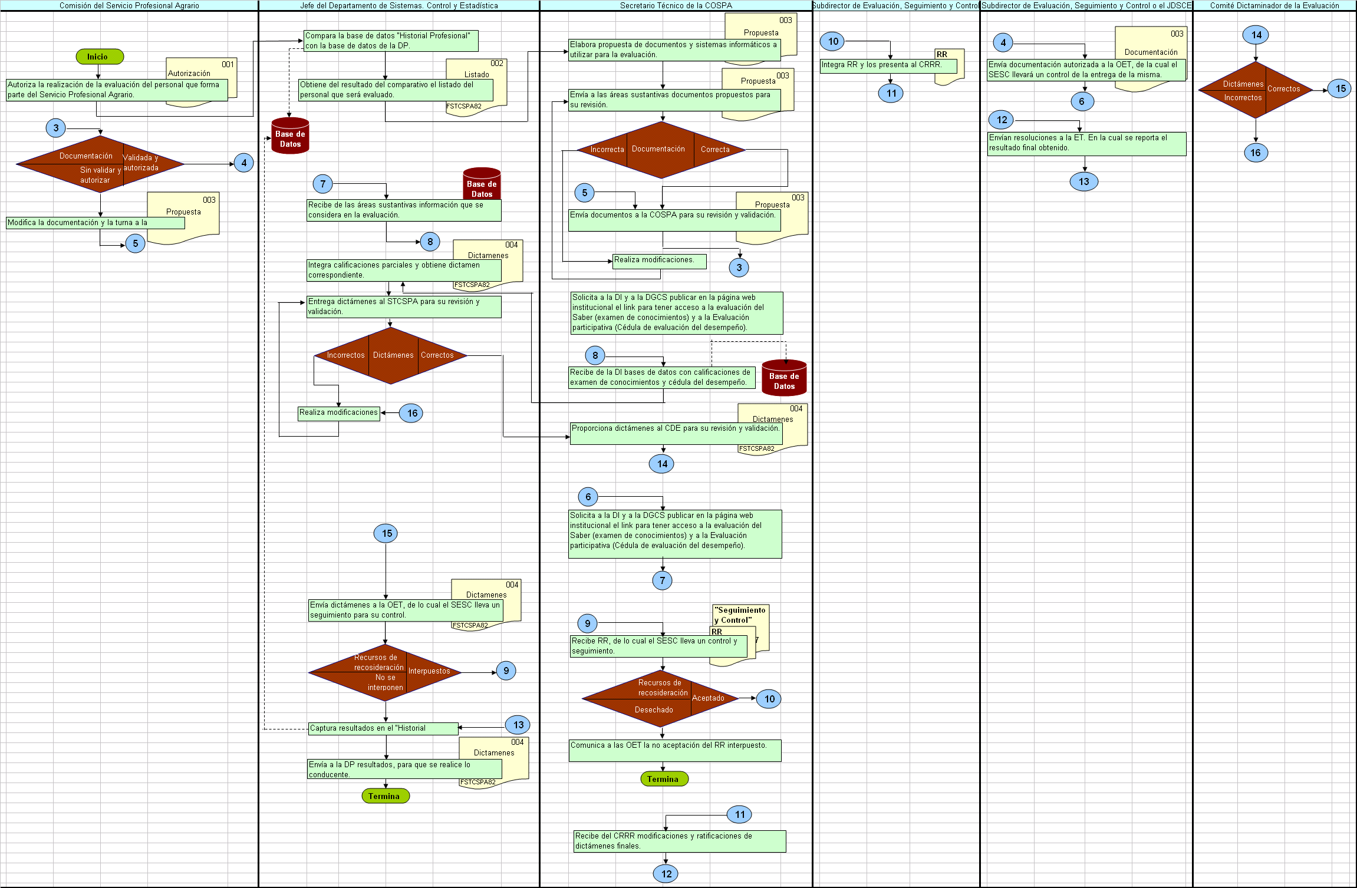

5 Acuerdos de la Comisión del Servicio Profesional Agrario

Objetivo del procedimiento

Apoyar a la Comisión del Servicio Profesional Agrario en dar seguimiento y cumplimiento, además de proveer los medios necesarios, para la ejecución de los acuerdos tomados por ésta, en la organización, supervisión y seguimiento de la profesionalización del personal de carrera, que garantice la calidad y excelencia del servicio que la Procuraduría Agraria proporciona a los sujetos agrarios.

Normas de operación

Apoyar a la Comisión del Servicio Profesional Agrario en la organización, supervisión y seguimiento de la profesionalización del personal de carrera, que garantice la calidad y excelencia del Servicio que la Procuraduría proporciona a los sujetos agrarios.

Apoyar en dar seguimiento, cumplimiento y proveer los medios necesarios para la ejecución de los acuerdos tomados por la Comisión del Servicio Profesional Agrario, así como proponer al Procurador las medidas que estime procedentes para el logro de los objetivos del Estatuto del Servicio Profesional Agrario.

Vigilar y supervisar la correcta aplicación del Estatuto del Servicio Profesional Agrario y proponer sus reformas.

- Para el desarrollo de sus funciones, la Comisión se apoyará en un Secretario Técnico que tendrá las funciones que se determinen en el Reglamento de la Comisión, de acuerdo a lo estipulado en el artículo 12 del Estatuto correspondiente.
- Reglamento de la Comisión del Servicio Profesional Agrario.

Indicador de gestión del procedimiento

Tipo de indicador: Indicador de desempeño
Atributo: Rapidez
Estándar: Conforme a los tiempos empleados en desarrollar cada una de las actividades.
Formula del indicador: Total de veces que se cumplió con los tiempos establecidos en el procedimiento X 1000 / total de veces que se realizó el procedimiento

Comisión del Servicio Profesional Agrario | 1 | Convoca a reuniones ordinarias o extraordinarias a los miembros de la Comisión del Servicio Profesional Agrario, a través de su Secretaría Técnica. | Ordinarias; por lo menos 2 al año
Secretario Técnico de la Comisión del Servicio Profesional Agrario | 2 | Prepara orden del día de los asuntos a ventilar en las sesiones de la Comisión del Servicio Profesional Agrario, cita a los integrantes a las sesiones programadas. | 1 día
Comisión del Servicio Profesional Agrario | 3 | Sesiona en reuniones ordinarias o extraordinarias y tomará los acuerdos que en su caso se requieran. | Indefinido
Secretario Técnico de la Comisión del Servicio Profesional Agrario | 4 | Levanta la minuta correspondiente a la reunión en turno, con documentación soporte, en los casos que así lo requieran. | 3 días
 | 5 | Entrega oportunamente la minuta de las sesiones de la Comisión del Servicio Profesional Agrario, los documentos y materiales que se requieran para próximas sesiones. | 1 día
 | 6 | Coordina el cumplimiento de los acuerdos de la Comisión del Servicio Profesional Agrario, dará seguimiento e informa sobre los resultados de los mismos. | Indefinido
 |  | Termina el Procedimiento.

